Клоуны Костик и Гриня теперь станут известны всей стране
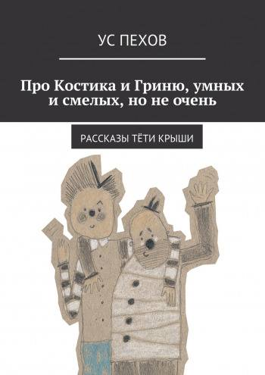13.06.2018
Управление культуры администрации города положительно оценило издание новой книги тагильского автора Константина Попова. Известный раньше горожанам как клоун Костик из «Пестрого зонтика», он написал сборник добрых и веселых детских сказок, сообщает пресс-служба муниципалитета.
Несколько ведущих литературных издательств и интернет-магазинов страны заинтересовались новой книгой тагильского драматурга, сценариста и видеоблогера Константина Попова. Одно уже разместило произведение на своем сайте.
Книга называется «Про Костика и Гриню, умных и смелых, но не очень». В ней собраны 22 истории, которые, по словам автора, представляют из себя «веселые рассказы о жизни двух закадычных друзей-клоунов и их странных соседей — ёжиков Фуфти-фуфти и Апчхи-хихи, Грустного Страуса, Малька летающей рыбы, Арбуза на колесах и других. Для семейного чтения под кружечку какао».
Идеей для создания литературного произведения послужила история тагильских телевизионных клоунов Костика и Грини, которая в начале 90-х годов прошлого века выходила в эфире ТК «Телекон» и собирала по вечерам тагильских девчонок и мальчишек у экранов телевизоров.
«Мы, безусловно, гордимся тем, что современные тагильские авторы, такие как, например, Константин Попов и Максим Васюнов, становятся популярными, - подчеркнул заместитель начальника управления культуры Дмитрий Булатов. – Нет сомнений, что яркая и живая идея, которая не один год была востребована в Нижнем Тагиле и Екатеринбурге, теперь, после воплощения в литературное произведение, сделает клоунов Костика и Гриню известными всей стране».
Над книгой также работала Елена Ощепкова. Рассказы сопровождают ее иллюстрации. В соответствии с современными реалиями книга будет доступна для скачивания в электронном виде или для печати по принципу print on demand - технология, в основе которой лежит идея печатать книги только после заказа покупателем.

